**Усі шість коледжів додаткової освіти в Північній Ірландії проводять акредитовані курси ESOL.**

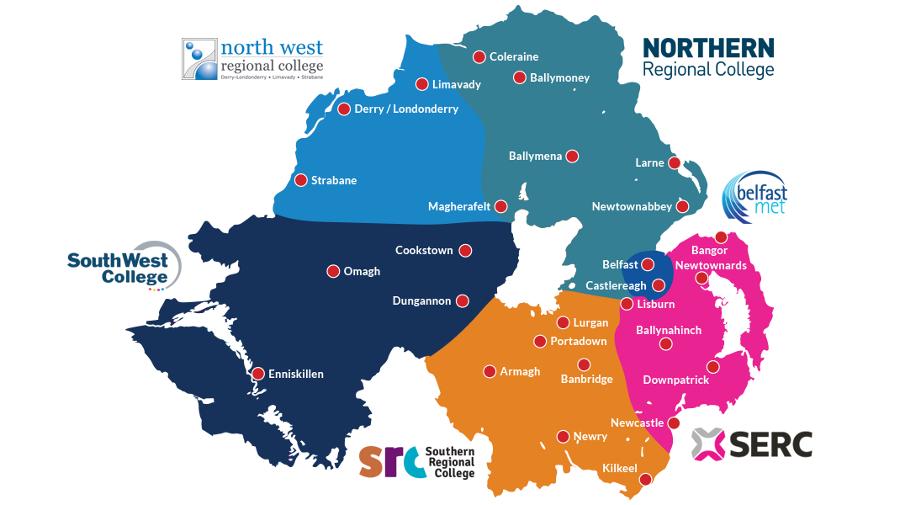

**Курси англійської мови для носіїв інших мов (ESOL),** які пропонують **коледжі додаткової освіти в Північній Ірландії, є безкоштовними для біженців, шукачів притулку та інших окремих категорій переміщених мігрантів.**

Знайдіть коледж у вашому регіоні за наведеним нижче посиланням:

**«Белфаст Метрополітен» (Belfast Met)** – Оцінювання за системою ESOL та зарахування на курси ESOL (belfastmet.ac.uk)

Коледж «Белфаст Метрополітен» розпочав останній прийом заявок 14 серпня 2024 року о 14:00. До 14:15 усі доступні слоти для оцінювання були заповнені, оскільки попит на подання заявок був набагато вищим за пропускну здатність коледжу.

Коледж «Белфаст Метрополітен» вже забезпечив повторну реєстрацію близько 1450 студентів курсів ESOL для продовження навчання протягом наступного навчального року (2024-2025 рр.) ще до того, як 250 додаткових місць для нових студентів було відкрито 14 серпня.

Якщо вам не вдалось зареєструватися на оцінювання та навчання в коледжі «Белфаст Метрополітен», ви можете розглянути альтернативні варіанти в сусідніх коледжах, таких як Лісберн, Бангор (Lisburn, Bangor) (SERC) або Ньютаунеббі (Newtownabbey) (NRC).

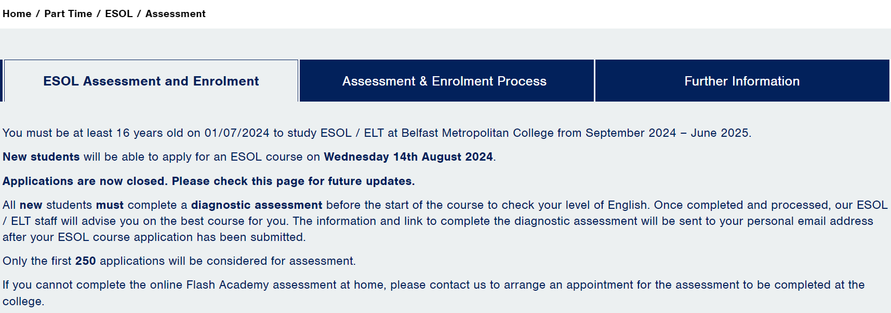

Нижче вказано, як подати заявку на оцінювання в інші коледжі додаткової освіти, а також наведено посилання на процес подання заявки:

**Південно-Східний регіональний коледж (SERC)** - ESOL - SERC

Унизу сторінки, наведеної вище, ви знайдете посилання на місцезнаходження різних кампусів.

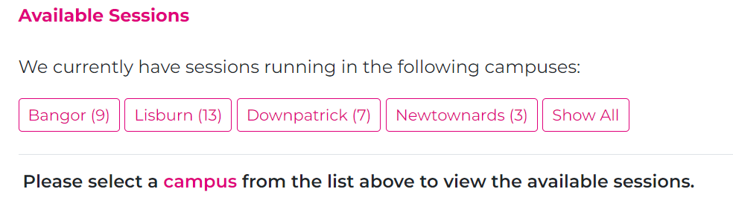

Після того, як ви обрали курс котрий найбільше вам підходить з переліку на вебсайті, будь ласка, оберіть варіант «Подати заяву зараз».



Будь ласка, зверніть увагу на те, що курси ESOL безкоштовні для біженців, шукачів притулку та афганських чи українських мігрантів, які переселилися до Північної Ірландії, тому нехай вас не засмучує вартість, зазначена на вебсайті.

Вам потрібно буде створити обліковий запис і пароль у коледжі (SERC), коли ви натиснете «Продовжити» (Continue) подання заяви.

SERC пропонує курси ESOL у Лісберні, Бангорі, Даунпатріку та Ньютаунардсі.

До деяких із цих місць можна легко дістатися з Белфаста на поїзді чи автобусі.

Крім того, ви можете звернутись за електронною адресою admissions@serc.ac.uk і повідомити про свою зацікавленість у поданні заявки на курси ESOL.

**29 серпня коледж SERC проведе вечір для реєстрації на курси з частковим навантаженням**, де у вас, поміж іншого, буде можливість дізнатись більше про заняття ESOL особисто. Для отримання додаткової інформації ознайомтеся з наведеною нижче детальною схемою та перейдіть за посиланням нижче:



посилання на вебсайт: https://www.serc.ac.uk/event/PT-Enrolment-Aug-24

Північний регіональний коледж (NRC) – Результати пошуку | NRC Northern Regional College

Північний регіональний коледж також пропонує курси ESOL у своїх кампусах у Ньютаунеббі, Магерафельті, Колрейні, Антрімі та Балліміні.

Перейшовши за посиланням вище, ви знайдете інформацію про всі доступні курси, які мають розпочатись 16 вересня 2024 року.

Там ви знайдете список курсів, доступних у кожному кампусі коледжу, наприклад:

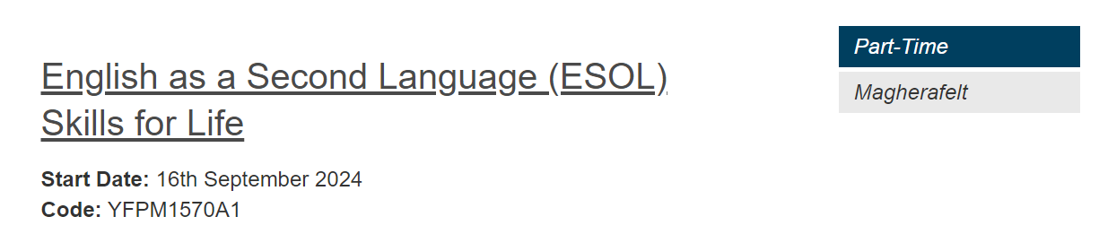

Натисніть на назві курсу з бажаним для вас місцезнаходженням, і потім на червону кнопку «Подати заяву зараз» (Apply Now).

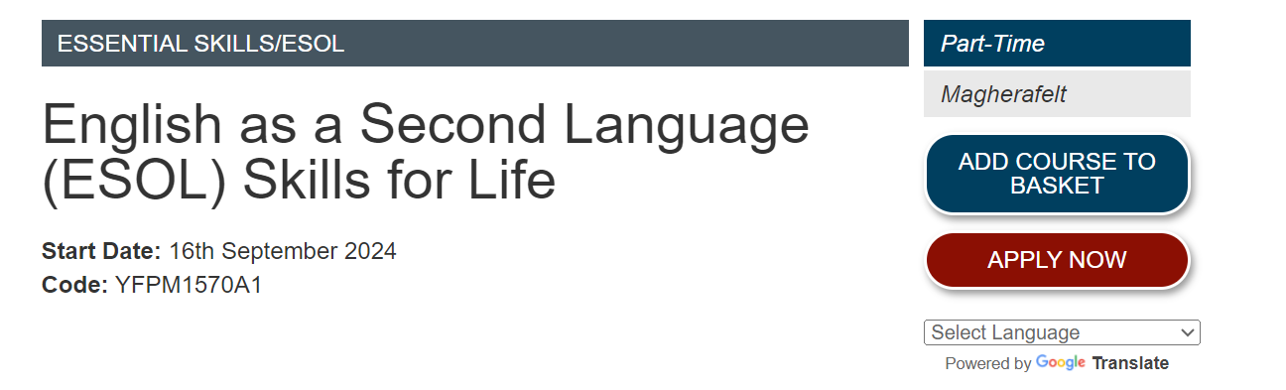

Ви можете перекласти цю сторінку за допомогою функції Google Translate, яку наведено під червоною кнопкою «Подати заяву зараз» (Apply Now).

**Південний регіональний коледж (SRC)** - Курси | Southern Regional College (src.ac.uk)

Будь ласка, ознайомтеся з наведеною нижче інформацією про те, як зареєструватися на **курси ESOL в SRC** (Лурган/Портадаун/Армаг/Крейгавон/ Ньюрі та Бенбрідж):

Перейшовши за посиланням вище, ви знайдете інформацію про ряд курсів ESOL із різним місцезнаходженням:

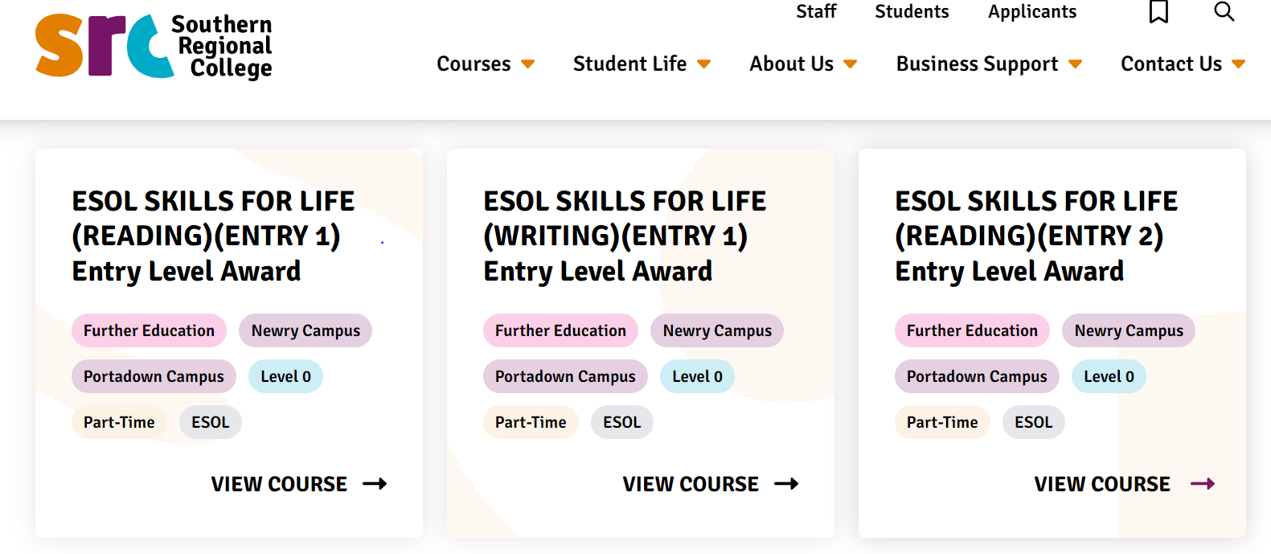

Щоб долучитися до курсу ESOL у коледжі SRC, усі учні повинні відвідати передреєстраційну консультацію (PEAS) перед записом на курс ESOL. Ви можете ввести свої дані до списку очікування за наведеним нижче посиланням:

·      Список очікування: https://forms.office.com/r/cUJp5KiHpm

**Південно-Західний коледж (SWC) -** ESOL | South West College (swc.ac.uk)

Щоб отримати додаткову інформацію або повідомити про свою зацікавленість, зв’яжіться з членом нашої команди:

**Контактні дані**

* Kathryn.Hart@swc.ac.uk - Кампус у Кукстауні та кампус у Данганноні
* Isabel.Arrayas@swc.ac.uk - Кампус у Енніскіллен і кампус у Ома

**Наші дати реєстрації для занять у вересні 2024 року вказані нижче:**

**Кампус у Кукстауні: (Дні оцінювання та зарахування на курси)** Понеділок, 2 вересня з 10:00 до 12:00 та з 17:30 до 20:00. Під час подання заявки необхідно зробити повну оплату та пред’явити посвідчення особи з фотографією (з інформацією про візу, якщо вона є).

**Кампус у Данганноні (Дні оцінювання та зарахування на курси)** Четвер, 29 серпня, з 09:30 до 12:30. Понеділок, 9 вересня, з 17:30 до 20:00. Середа, 11 вересня, з 17:00 до 20:00. Під час подання заявки необхідно зробити повну оплату та пред’явити посвідчення особи з фотографією (з інформацією про візу, якщо вона є).

**Кампус у Енніскіллен (Лише дні оцінювання)** Середа, 28 серпня, з 09:30 до 13:30. Четвер, 29 серпня, з 13:00 до 16:00.

**Кампус у Енніскіллен (Лише дні зарахування на курси)** Понеділок, 9 вересня, з 17:00 до 20:00. Середа, 11 вересня, з 17:00 до 20:00. Під час зарахування необхідно зробити повну оплату та пред’явити посвідчення особи з фотографією (з інформацією про візу, якщо вона є).

**Кампус у Ома (Лише дні оцінювання)** Вівторок, 27 серпня, з 13:00 до 16:00. Понеділок, 2 вересня, з 09:30 до 13:30.

**Кампус у Ома (Лише дні зарахування на курси)** Вівторок, 10 вересня, з 17:30 до 20:00. Понеділок, 16 вересня, з 17:30 до 20:00. Під час подання заявки необхідно зробити повну оплату та пред’явити посвідчення особи з фотографією (з інформацією про візу, якщо вона є).

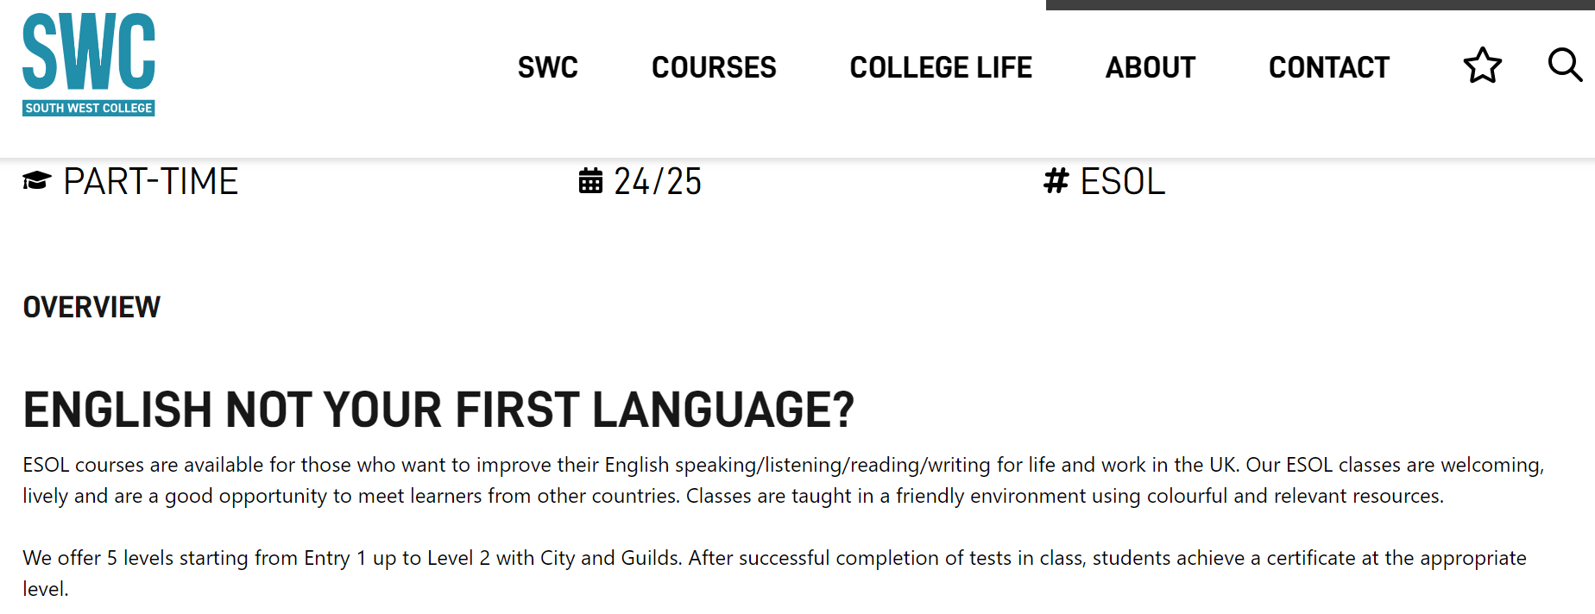

**Північно-Західний регіональний коледж (NWRC) –** Англійська мова для носіїв інших мов (ESOL) | North West Regional College (nwrc.ac.uk)

Щоб зареєструватися на заняття ESOL у кампусі Деррі/Лондондеррі, будь ласка, заповніть форму за посиланням нижче:

https://forms.office.com/Pages/ResponsePage.aspx?id=byooLPyglkWczCN48bTPHscT9CQTJoVGuy4h0Ax1Q1ZUNFBLMENIRFBBSFBMOFZTQ0lSWjBMUzZaSy4u



**Можливість безкоштовних онлайн-курсів:**

Поки ви чекаєте на оцінювання, чому б не переглянути один із чотирьох **онлайн-курсів**, розроблених коледжем SRC у рамках проекту BRIDGES:

·     BRIDGES Project - The Learning Environment

**Громадські курси:**

Громадські постачальники послуг та приватні школи також пропонують курси ESOL по всій Північній Ірландії, і за допомогою цього вебсайту ви можете знайти додаткові програми вивчення англійської мови, доступні у вашому регіоні. Більшість безкоштовних курсів, які проводяться в рамках громади, доступні лише для дорослих (віком від 18 років).

Курси додаткової освіти ESOL, які надають коледжі, можуть бути прийнятними для будь-якої особи віком від 16 років (за наявності місць).

**Пошук постачальників послуг навчання англійської мови та курсів на вебсайті ESOL у Північній Ірландії:**

**ESOL NI (esolwebapp.azurewebsites.net)**



На цій самій вебсторінці ви знайдете поле пошуку та різні варіанти навчання.

Ми рекомендуємо почати пошук, обравши **«Місто» (City/Town)** та прокрутивши доступні варіанти вниз. Виберіть місцезнаходження ближче до місця вашого проживання.

**Щоб отримати ширший діапазон результатів для кожного місцезнаходження**, вам слід натиснути безпосередньо синю кнопку з назвою **«Шукати постачальників послуг» (Search Providers).**

**НЕ НАМАГАЙТЕСЬ НАТИСКАТИ КНОПКУ «Шукати курси» (Searching Courses), оскільки деякі перелічені тут постачальники послуг не оновлюють інформацію про свої курси на регулярній основі, і результати пошуку щодо них можуть не відображатися.**

Якщо ви бажаєте **перекласти вебсайт іншою мовою,** ви знайдете цю функцію під логотипом ESOL NI і прямо над полями пошуку, праворуч на екрані.

